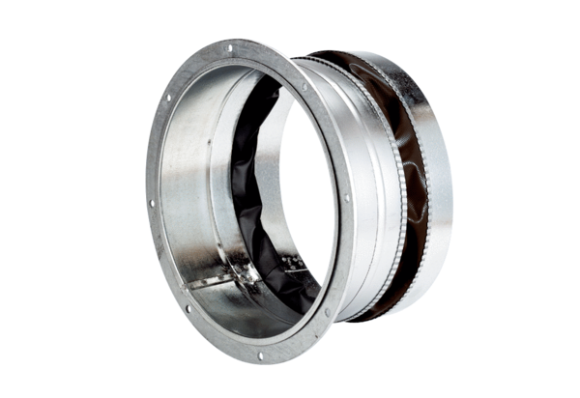Złączka elastyczna ELA 45 ExOpakowanie jednostkowe: 1 sztukaAsortyment: C
Numer artykułu: 0092.0279Producent: MAICO

